На "Электротяжмаше" продолжается рост убытков и задолженности по зарплатам
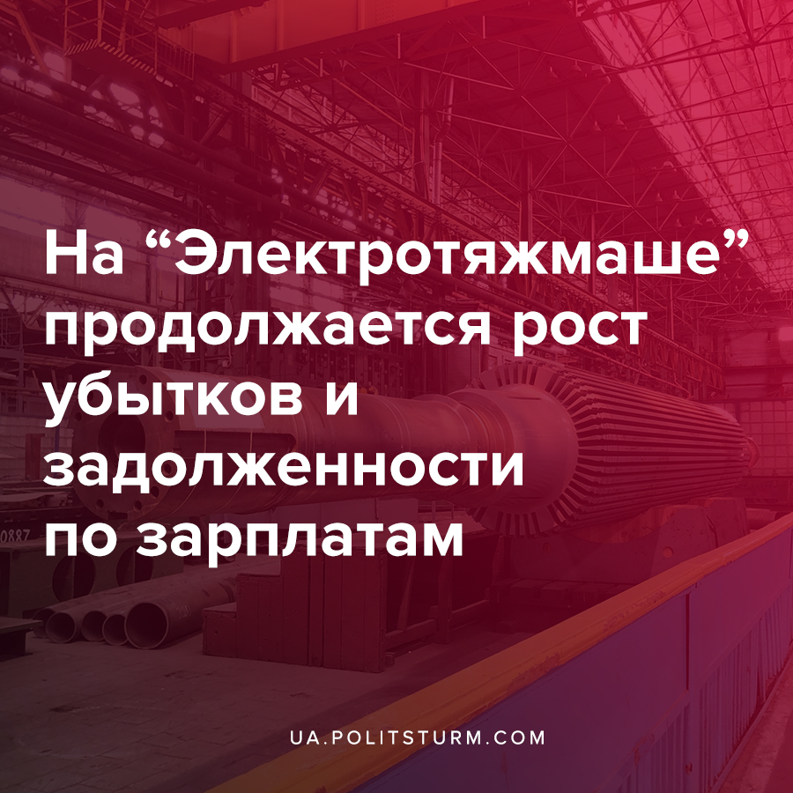

Оригинальная статья
2020-12-05
1 мин. на чтение

На фоне экономического кризиса и «эффективного» управления со стороны капиталистов госпредприятие “Завод “Электротяжмаш” в январе-сентябре 2020 года получило убыток в размере 360,97 млн грн, что в 12,7 раза больше показателя за аналогичный период 2019 года. Согласно отчетным данным предприятия за январь-сентябрь 2020 года, чистый доход “Электротяжмаша” сократился почти в 2,2 раза — до 635,38 млн грн.
Капитал предприятия на 1 октября 2020 года имеет отрицательное значение — 251,29 млн грн, хотя в начале года — “плюс” 109,68 млн грн.
Численность рабочих предприятия на 1 октября 2020 года составила 3 517 человек. Задолженность по зарплатам в ноябре достигла 86 млн грн, что стало поводом для забастовок сотрудников завода.
“Электротяжмаш” специализируется на производстве мощных гидрогенераторов, турбогенераторов для ТЭС и АЭС, электродвигателей для приводов прокатных станов, шахтных подъемников, тягового электрооборудования для железнодорожного и городского транспорта.

Источники:
- https://biz.censor.net/news/3235100/elektrotyajmash_uvelichil_ubytok_v_13_raz

Оригинальная статья

